Notat Orkdalspakken juni 2024.
Ved Prosjektleder Andreas Øyehaug (Trøndelag fylkeskommune, andoy@trondelagfylke.no )
Bakgrunn
Dette notatet er utarbeidet i sammenheng med orienteringene som skal gis i kommunestyrene som berøres av Orkdalspakken. Hensikten med notatet er å gi en introduksjon til prosjektet, med tilhørende historikk, samt belyse hvilken fase av prosjektet vi er i nå og hvilken rolle kommunestyrene vil ha i denne fasen. Notatet er ment som ett supplement til orienteringene som gis i kommunestyremøtene.
For ytterligere informasjon om prosjektet kan man besøke prosjektets hjemmeside.
Historie
I 2013 gikk regionrådet i Orkdalsregionen sammen om å bestille ett utfordringsnotat som beskrev utfordringene på fylkesvegnettet i Orkdalsregionen, dette notatet ble oversendt fylkeskommunen, som i to omganger, en i samarbeid med Statens Vegvesen (SVV) og en gang i egenregi, har utredet mulighet for en utbedring av fylkesvegnettet i Orkdalsregionen.
I 2016 ble det tatt stilling til hvorvidt det kan brukes bompenger til å finansiere utbyggingen. Verken fylkeskommunen eller kommunene har mulighet til å finansiere utbyggingen i egenregi, og staten kan ikke bruke riksvegmidler til å bygge ut fylkesvegnettet.
I 2019 kom resultatene fra Konseptvalgutredningen (KVU) som SVV gjennomførte, den konkluderte med at et videre prosjekt kun burde omhandle ett riksvegprosjekt på E39. Dette støttet ikke fylkeskommunen. Etter dette ble det opprettet det eget bompengeprosjekt for Orkdalspakken hvor berørte kommuner og fylkeskommuner sitter i styringsgruppen.
Problemområde
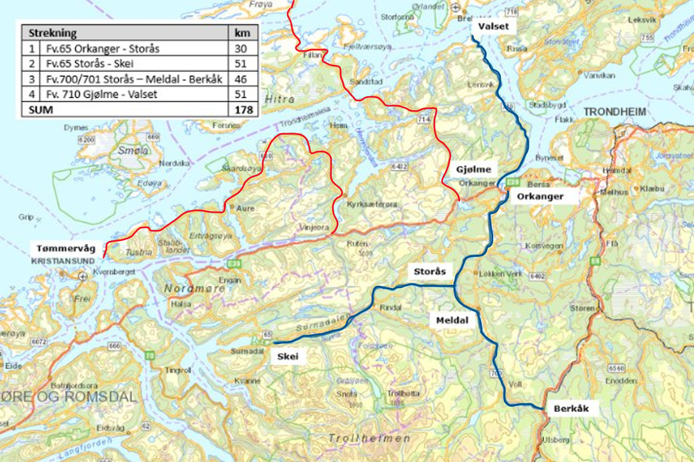
I Orkdalspakken har prosjektet sett på fv. 710 mellom Gjølme og Valset, fv. 65 mellom Orkanger og Skei, fv. 700/701 mellom Storås-Meldal, Berkåk. I løpet av prosessen har også fv. 714 og fv. 680 blitt vurdert, men har blitt tatt ut av prosjektet av ulike grunner.
Tidligere fase – Konseptvalgutredningen
Samferdselsdepartementet ga i brev av 27.06.2017 Statens vegvesen i oppdrag å gjennomføre en konseptvalgutredning (KVU) for vegtransportutfordringer i Orkdalsregionen. Ett av tre prosjektutløsende behov var å se på fremkommelighet for gods- og næringstransport fra Orkanger til Berkåk. Ett av konseptene i KVU’en var derfor å utrede om transportbehovet kunne løses langs fylkesvegnettet. Rapporten konkluderte med at transportbehovet som helhet ikke kunne løses med fylkesvegnettet alene.
I KVU’en ble det også gjort en tilleggsutredning av hele fylkesvegnettet med regional hovedvegfunksjon (B-veger) i Orkdalsregionen. Arbeidet ble gjort av Statens vegvesen som en del av KVU-arbeidet, og fylkeskommunen (først Sør-Trøndelag, deretter Trøndelag) ble holdt orientert om arbeidet. Fordi en del av disse vegstrekningene inngikk i ett av konseptene, og det var et behov for å ha likt sammenligningsgrunnlag, ble det kun vurdert vegnormalstandard og flaskehalser i tilleggsutredningen. Dette for at Trøndelag fylkeskommune skulle ha et utgangspunkt og referansegrunnlag for videre utredning.
Nåværende fase – forprosjekt for bompengeprosjekt.
Styringsgruppen for prosjektet ble konstituert 7. februar 2022 hvor det også ble gitt ett mandat til prosjektgruppen som beskrev hva som skulle prioriteres i prosjektet. Styringsgruppen har bestått av ordførere og administrativ ledelse i berørte kommuner og fylkeskommuner:
Surnadal kommune, Møre og Romsdal Fylkeskommune, Rindal kommune, Rennebu kommune, Orkland kommune, Ørland kommune, Heim kommune, Trøndelag fylkeskommune.
I nåværende fase er det sett på hva som er mulig å få til i et bompengeprosjekt, definere hvilke strekninger som har høyest prioritet og hvilke strekninger som ikke må prioriteres. Problemene og utfordringene ble definerte i forrige fase. I denne fasen svarer prosjektet på følgende spørsmål:
- Hvilke strekninger anbefales prioritert?
- Hvor er det tilstrekkelig standard på vegen?
- Hva må utbedres?
- Hvordan kan løsningene se ut og hva koster de?
- Hvilke finansieringsmuligheter har vi?
- Hva kan vi få til innenfor et realistisk finansieringsrom?
Basert på disse spørsmålene og innspill fra styringsgruppen, har prosjektet jobbet seg frem til en fagrapport med forslag til bompengepakker.
Styringsgruppen har i løpet av forprosjektet blant annet definert bort strekninger en ikke ønsket å prioritere for videre utredning og definert bort enkeltprosjekter som hadde blitt for ressurskrevende å gjennomføre i forhold til gevinst.
Rapporten vil bli ferdig etter sommeren i forkant av styringsgruppemøte i september

Kommende fase – lokalpolitiske vedtak.
I den kommende fasen skal omfanget av hovedprosjektet avgjøres., Det er her kommunestyrene tar stilling til omfanget av prosjektet, og om kommunen ønsker å å ta del i det videre arbeidet, med de forpliktelser, byrder og gevinster dette innebærer.
Her defineres ambisjonsnivået man ønsker for å få på plass vegutbedringene. I forprosjektrapporten blir det foreslått et foreløpig nivå på bomtakster, plassering av innkrevingspunkt og tilhørende prioriterte prosjekter basert på den faglige utredningen som har er utført, supplert med innspillene som har kommet fra styringsgruppen.
I forkant av lokalpolitisk behandling skal prosjektet orientere kommunestyrene, muligens holde innbyggermøter med mer. I etterkant av orientering i kommunestyrene, eventuelle innbyggermøtene etc., skal styringsgruppen komme med innstilling til forslag til vedtak som kan behandles hos berørte lokale parter.
I etterkant av orienteringene i kommunestyrene vil det være ett styringsgruppemøte i juni. I dette møtet blir avklaringer om videre fremdrift viktig.

Fremtidig fase. Reguleringsplanlegging og bompengesøknad.
Fasen etter lokalpolitisk behandling blir den mest omfattende og kostbare delen av prosjektet. Kostnadene som påløper prosjektet i denne fasen kan søkes om å fås tilbakeført ved bompenger ved endelig prosjektvedtak i Stortinget. Arbeidet som skal gjennomføres er blant annet:
- Reguleringsplaner for alle delprosjektene.
  - Påfølgende planvedtak hos aktuelle vertskommuner.
- Utarbeidelse av bompengesøknad som skal behandles i Stortinget. Med vedlegg og kvalitetssikring
Dette er en ressurskrevende prosess. Det er kostbart og tidkrevende å gjøre endringer så seint i prosessen. Nødvendige avklaringer bør komme så tidlig som mulig.

Fagrapport
Endelig fagrapport fra forprosjektet vil foreligge i forkant av styringsgruppemøtet i september.

